Abnahme - Sprint 02
Projekt: DigitalSchoolNotes

Projektteam: Adler, Brinnich, Hohenwarter, Karic, Stedronsky

Version 1.0 25.11.2015 Status: [RELEASE]
 | Datum | Name |  | Unterschrift
Erstellt | 25.11.2015 | Selina Brinnich
Geprüft | 25.11.2015 | Adin Karic
Freigegeben
Git-Pfad: /doc/abnahmen |  |  | Dokument: abnahme_sprint02.doc

Sprintdaten

Sprint Beginn | 09.11.2015
Sprint Ende | 26.11.2015
Teammitglieder | Adler, Brinnich, Hohenwarter, Karic, Stedronsky

Burndown-Chart
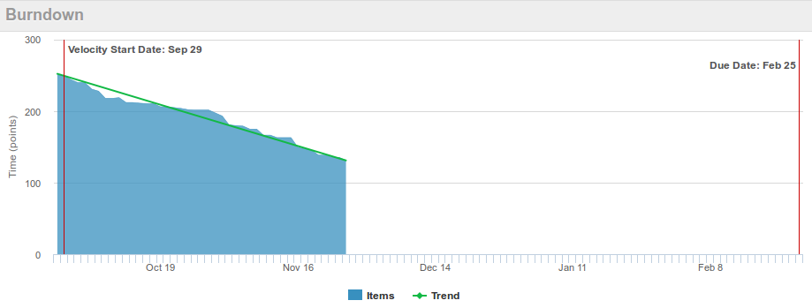
Projected Ship Date: 27.01.2016

Kommentare zum Sprint
In diesem Sprint haben wir uns hauptsächlich auf die Bearbeitung des Heftes konzentriert. Dabei sollten vor allem die ersten Elemente - Texteditor, Codeeditor und Bilder – implementiert werden.

Dokumente
Userstory ID | Dokumentname
- | serverdoc.pdf
- | richtlinien_20151014.pdf
all | testing_technologie_20151104.pdf
#448, #501 | webservice_backend_technologie_20151104.pdf
#473, #474 | webservice_frontend_technologie_20151104.pdf

Sprint Final Acceptance

ID | Userstory | Akzeptiert? | Points | Kommentar
448 | Als Benutzer möchte ich mich über Oauth anmelden können |  | 3
451 | Als Benutzer möchte ich meinen eigenen Account löschen können |  | 2
452 | Als Admin möchte ich Benutzeraccounts löschen können |  | 3
457 | Als Benutzer möchte ich einen leeren Stundenplan manuell ins System einfügen |  | 2
458 | Als Benutzer möchte ich eigene Fächer für meinen Stundenplan anlegen |  | 1
459 | Als Benutzer möchte ich Stunden in meinen Stundenplan einfügen können |  | 2
461 | Als Benutzer möchte ich meinen Stundenplan ansehen können |  | 1
468 | Als Benutzer möchte ich in der Heftansicht zoomen können |  | 2
472 | Als Benutzer möchte ich durch Klick auf eine Stunde im Stundenplan das entsprechende Heft dazu öffnen |  | 2
473 | Als Benutzer möchte ich ein Textelement in einem Heft erstellen können |  | 5
474 | Als Benutzer möchte ich ein Programmcode-Element in einem Heft erstellen können |  | 5
476 | Als Benutzer möchte ich ein einzelnes Bild in einem Heft hinzufügen können |  | 5
482 | Als Benutzer möchte ich Elemente innerhalb einer Seite verschieben können |  | 8
483 | Als Benutzer möchte ich ein Element löschen können |  | 2
485 | Als Benutzer möchte ich auf eine Seite in einem meiner Hefte verweisen können |  | 3
495 | Als Benutzer möchte ich mein Heft löschen können |  | 2
496 | Als Admin möchte ich Benutzer kontaktieren können |  | 1
501 | Als Administrator möchte ich, dass inaktive Accounts nach einer gewissen Zeit automatisch gelöscht werden |  | 3
657 | Als Benutzer möchte ich meine Accountdaten bearbeiten können |  | 1

Geschaffte Story Points: …../53

